

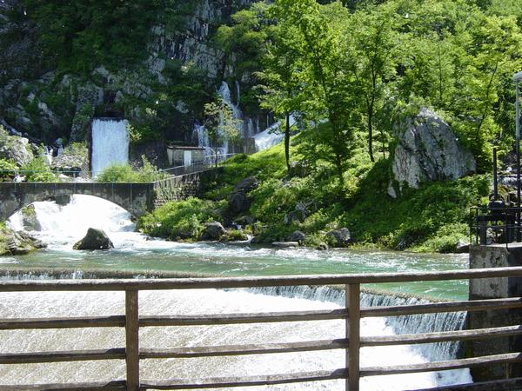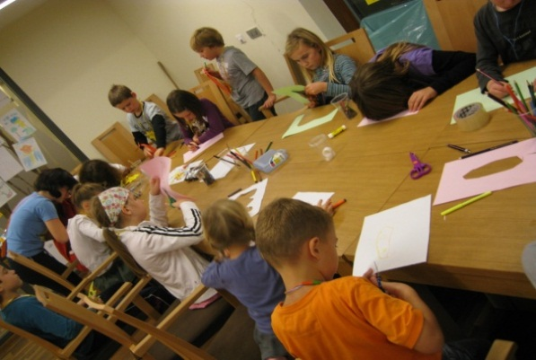

**Naravoslovni tabor 2013**

1. **julij 2013 – 5. julij 2013**

**Mladinski center Hiša mladih Ajdovščina**

Narava vsak dan kaže znake spreminjanja, pa če to hočemo ali ne. Ljudje bi radi travnike, gozdove in izvire ohranili take, kot so in marsikoga žalosti, da se travniki zaraščajo, ujme lomijo drevesa, narasla voda spreminja strugo, ipd.. Naravo lahko varujemo in za prihodnje rodove ohranjamo le mi, ljudje. Za to se zavzema tudi Mladinski center in hotel Ajdovščina, ki s preventivnimi akcijami, izobraževanji in seminarji ekološko osvešča goste ter lokalno prebivalstvo.

Mladinski center Hiša mladih Ajdovščina v sodelovanju z zunanjimi partnerji od 1. do 5. julija organizira 5-dnevni naravoslovni tabor, ki sestoji iz izobraževalnih vsebin ter bogatega animacijskega programa. Aktivnosti so organizirane tako, da udeleženci od 12. do 15. leta starosti na terenu raziskujejo živo in neživo naravo, spoznavajo rastlinske in živalske vrste v njihovem naravnem okolju, se na podlagi praktičnih delavnic in spoznanj učijo, hkrati pa v dobri družbi sovrstnikov aktivno in koristno preživljajo svoj prosti čas.

**Program:**

V času tabora se bodo odvijale različne biološke aktivnosti, s poudarkom na terenskem delu. Ogledovali si bomo živalstvo in rastlinstvo v bližnji okolici, izvirih in kraških travnikih ter gozdu in spoznavali rastlinski svet in čudesa kraškega sveta (jame, škraplje).

S tem bomo spoznavali tudi ekosistem Vipavske doline. V popoldanskih urah, po zanimivih terenskih aktivnostih, bomo program zapomnili z raznimi športnimi aktivnostmi v naravi, večeri pa bodo čas za sprostitev in druženje.

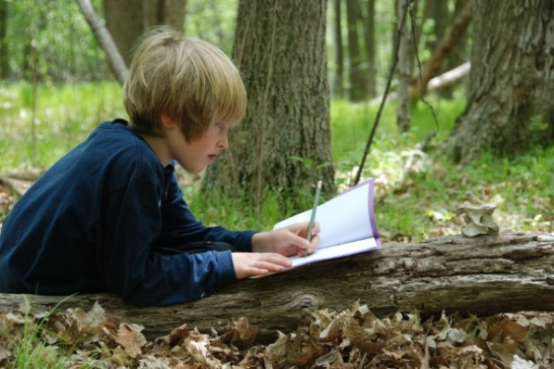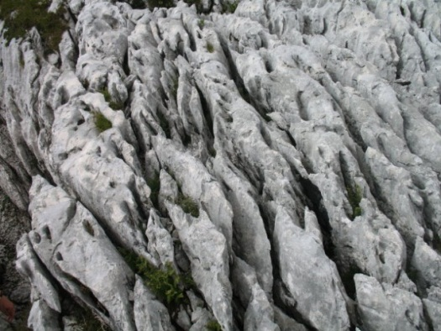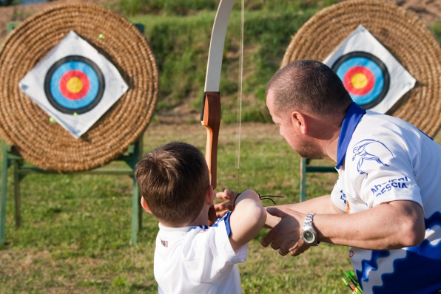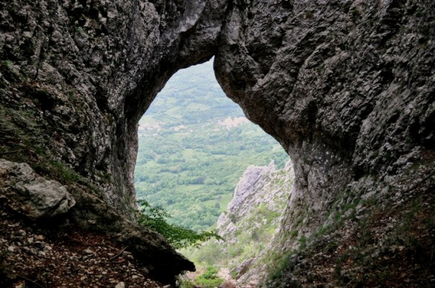

**Dejavnosti naravoslovnega tabora:**

**1. Naravoslovje:**

* Užitne in zdravilne travniške in gozdne rastline (»Kosilo-naredi si sam«)
* Gozdni bonton (Tudi v gozdu smo živa bitja)
* Lovske dogodivščine (Živali Trnovskega gozda)
* Naravoslovna učna pot ob Hublju
* Astronomija (Spoznavanje vesolja, opazovanje zvezd)
* Jamarstvo in čudesa kraškega sveta (Izviri reke Vipave, Kovk-škraplje)

**2. Športne dejavnosti:**

* Orientacija
* Športne aktivnosti( lokostrelstvo, taborništvo, športne igre, bazen)
* Pohod: Otliško okno – Sinji vrh
* Pohod: Plaz Slano blato (gibanje tal)
* Nočni pohod z baklami
* Športno plezanje (spoznavanje plezalnih osnov)

**3. Druge dejavnosti:**

* Spoznavni večer ob glasbi
* Tehnična delavnica (ročne spretnosti, izdelava bakel)
* Priprava tabornega ognja (večer ob ognju)
* Kiparjenje, izdelava skulptur iz lesa

V veselem pričakovanju se veselimo udeležbe 10 - 15 zainteresiranih otrok, ki se lahko prijavijo na naši spletni strani <http://www.hostel-ajdovscina.si/programi/tabori_in_izobrazevanje/>.

Število mest je omejeno zaradi lažjega dela v manjših skupinah.

**Več informacij o poteku tabora:**

E-mail: info@mc-hisamladih.si

Telefon: 05 368 93 83

Mobitel: 041 945 392

Ekipa Mladinskega centra Hiša mladih vas do snidenja lepo pozdravlja.